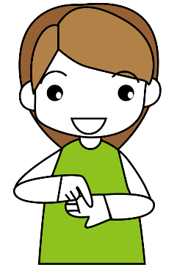
しえん
コミュニケーション支援ボード
しえん
コミュニケーション支援ボード
(この紙)を使います
ひつだん
筆談を
希望します
春日井市聴覚障害者福祉協会版
かみ
きぼう
ポイントをつかいます

カード

金券
きんけん
商品券
げんきん
現金

きぼう
きぼう
希望しますか？

袋
ドライアイス
スプーン
わりばし
フォーク
ふくろ

チャージします
電子マネー

でんし
電子マネー

も
持っていますか？
しょうひんけん
しはらいほうほう
いくつ希望しますか？

お支払方法はどうしますか？
・持っていません。いりません
・持っていません。ください
イベント
カード
ポイント
カード
１２３４５６７８９

